Российская Федерация
Акционерная научно-производственная
машиностроительная компания "КОНВЕЙЕР"
ПОДВЕСНОЙ ЛОДОЧНЫЙ МОТОР
"БИЙСК-45"
Техническое описание и инструкция по эксплуатации
Бийск
Введение
1. ОБЩИЕ УКАЗАНИЯ
2. ТЕХНИЧЕСКИЕ ДАННЫЕ МОТОРА
3. КОМПЛЕКТ ПОСТАВКИ
4. ТРЕБОВАНИЯ ПО ТЕХНИКЕ БЕЗОПАСНОСТИ
5. УСТРОЙСТВО ЛОДОЧНОГО МОТОРА
6. ПОДГОТОВКА МОТОРА К ЭКСПЛУАТАЦИИ
7. ПОРЯДОК РАБОТЫ
8. ТЕХНИЧЕСКОЕ ОБСЛУЖИВАНИЕ
9. ПРАВИЛА ХРАНЕНИЯ МОТОРА
10. ВОЗМОЖНЫЕ НЕИСПРАВНОСТИ
11. СВИДЕТЕЛЬСТВО О ПРИЕМКЕ
12. ГАРАНТИИ ИЗГОТОВИТЕЛЯ И ПОРЯДОК ПРЕДЪЯВЛЕНИЯ РЕКЛАМАЦИЙ
Приложение №1. ИНСТРУКЦИЯ ПО ЭКСПЛУАТАЦИИ СТАРТЕРА СТ-369
Приложение №2. ПЕРЕЧЕНЬ основных узлов и деталей мотора "Бийск - 45"

Вы являетесь владельцем подвесного лодочного мотора, который благодаря своей мощности, составляющей 45 л.с. (при массе 70 кг), дополняет мощностной ряд отечественных моторов. Необходимость в таких моторах как для хозяйственных нужд, так и для спортивных целей, обусловлена в первую очередь тем, что для выпускаемых в стране лодок мощность двигателей в 30 л.с. оказывается недостаточной. Установка на лодку вместо одного мощного мотора двух с низкой мощностью экономически не оправдана, поскольку приводит к существенному перерасходу горючего. В то же время за рубежом получили широкое распространение моторы мощностью 40 - 50 л.с.: "Эвинруд" (США) (мощность 50 л.с., масса 82,4 кг); "Меркюри Марин" (США) (50л.с., 75кг); "Сузуки" (Япония) (50л.с., 78кг); "Сельва" (Италия) (45л.с., 72кг) и др.
Предлагаемый Вам мотор "Бийск-45" разработан инженерно-техническими работниками компании "Конвейер" на основе анализа отечественных и зарубежных конструкций с использованием наиболее передовых технических решений и не уступает зарубежным образцам. Основные достоинства мотора "Бийск-45" заключаются в следующем:
- Двигатель является трехцилиндровым, что уменьшает уровень вибраций и шума.
- Коленвал выполнен неразборным, что позволяет повысить его жесткость, упростить разборку и сборку двигателя.
- Картер двигателя состоит из двух частей, прилегающих друг к другу по оси.
- Двигатель имеет систему впуска топливной смеси на основе обратных лепестковых клапанов, что позволяет упростить его обслуживание.
- Использование системы выпуска отработанных газов через ступицу гребного винта намного снижает уровень шума мотора и уменьшает сопротивление его подводной части.
- Оригинальная схема электрооборудования имеет мощный генератор для питания прожектора, что позволяет совершать поездки в ночных условиях и производить зарядку аккумулятора.
Компания ведет работу по дальнейшему увеличению мощности мотора, снижению его массы, повышению надежности и т.д. В связи с этим в руководстве к мотору могут быть не отражены реально внесенные изменения. Компания надеется на долгую и надежную работу мотора при соблюдении приведенных ниже рекомендаций и просит направлять отзывы и предложения по адресу: 659322, г.Бийск Алтайского края, а/я 533.

1. ОБЩИЕ УКАЗАНИЯ
Подвесные лодочные моторы "Бийск-45" предназначены для установки на судах туристского и хозяйственного назначения массой не менее 180 кг и высотой транца не более 405 мм и могут эксплуатироваться в любых водоемах, имеющих глубину не менее 0,8 м. Благодаря высокой мощности мотор может использоваться также на скоростных спортивных судах и для буксировки воднолыжников.
Запуск мотора осуществляется от электростартера, источником питания которого служит аккумуляторная батарея напряжением 12 В, емкостью не менее 45 А/ч. Предусмотрена также система ручного аварийного запуска шнуром.
Реверсивный привод гребного винта обеспечивает передний и задний ход лодки, а также работу мотора без нагрузки.
Ввиду трудности и опасности управления лодкой с мотором такой мощности румпелем последний в "Бийске-45" отсутствует. Мотор имеет места подключения дистанционного управления, деталями которого комплектуются лодки (рис. 1). Габариты мотора приведены на рис. 2.
Мотор оборудован системой электронного зажигания и генератором, обеспечивающим питание бортовой сети.
Исправная работа, экономичность и долговечность мотора во многом зависят от его технически правильной эксплуатации при соблюдении следующих правил.
- Не производите запуск мотора без погружения его в воду, так как это ведет к перегреву двигателя и выходу из строя насоса системы охлаждения.
- При заправке бака топливом не забывайте вливать в бензин масло в пропорции, указанной в руководстве, и тщательно его размешивать. Работа, даже кратковременная, на чистом бензине приводит к выходу двигателя из строя.
- До выработки 200 л. горючего не снимайте ограничитель открытия дроссельных заслонок карбюратора, который находится на поддоне мотора.
- При запуске и прогреве двигателя не развивайте больших оборотов - это приводит к повышенному износу рабочих поверхностей и заклиниванию цилиндропоршневой группы.
- Перед остановкой мотора обязательно его охладите работой на малых оборотах в течение 2 - 3 мин.
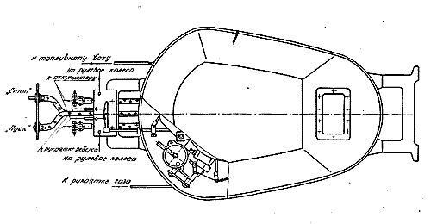
Рис. 1. Места поключения дистанционного управления

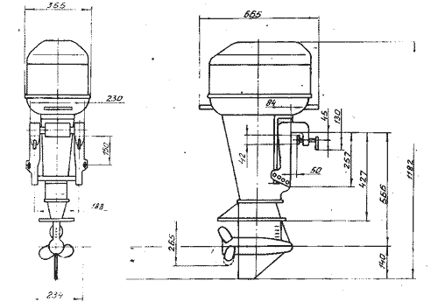
Рис. 2. Габаритные размеры мотора

2. ТЕХНИЧЕСКИЕ ДАННЫЕ МОТОРА
Тип двигателя | 2 - тактный,  3 - цилиндровый,  карбюраторный
Максимальная мощность, л.с. | 45 ± 2
Максимальная частота вращения коленвала, об/мин | 5.000
Часовой расход топлива при максимальной мощности, кг/ч | 15,3
Удельный расход горючего, г/л.с. ч | 340
Диаметр цилиндра, мм | 71,7
Ход поршня, мм | 60
Рабочий объем, см³ | 733
Геометрическая степень сжатия | 8,5
Масса сухая, кг | 70
Винт гребной | постоянного шага
- диаметр, мм | 260
- шаг, мм | 360
- число лопастей | 3
Пусковое устройство | электростартер  СТ-369 или система ручного запуска
Реверс-редуктор, передаточное отношение | 12:21
Зажигание | электронное, бесконтактное  с вынесенным блоком зажигания
Свечи зажигания | СИ-12рт
Применяемое топливо | автомобильный бензин А-76
Применяемые масла:
- двигателя | АСЗп-10, М8А - 4%,  М12ТП - 2%
- реверс-редуктора | ТСп-14
Управление | дистанционное
Регулировочные данные
Зазор между электродами свечи, мм | 0,5... 0,6
Зазор в зацеплении шестерен редуктора, мм | 0,13...0,25

3. КОМПЛЕКТ ПОСТАВКИ
Наименование | Количество
Лодочный мотор | 1
Бак или канистра для горючего со шлангом | 1
Руководство по эксплуатации | 1
Запасные части
Крыльчатка водопомпы | 1
Штифт гребного винта | 8
Гайка гребного винта | 1
Винт гребной (без втулки) | 1
Ролик игольчатый | 1
Лепестки обратного клапана | 2
Перечень инструмента, прикладываемого к мотору
Сумка бортовая | 1
Съемник маховика | 1
Отвертка | 1
Ключ гаечный двухсторонний 19х21  10х12 | 1  1
Ключ с торцовой головкой 12х14 | 1
Ключ гаечный под внутренний шестигранник 7 | 1
Выколотка | 1
Ключ торцовый 19 мм | 1
Шнур пусковой | 1
Технологическая оправка для сборки подшипника верхней головки шатуна | 1

4. ТРЕБОВАНИЯ ПО ТЕХНИКЕ БЕЗОПАСНОСТИ
4.1 При расконсервации мотора проворачивание коленвала производите только с выключенным зажиганием.
4.2. Следите за чистотой мотора, не допускайте скопления топливной смеси в поддоне двигателя, так как это может служить источником пожара.
4.3. Во избежание получения травм от вращающихся деталей эксплуатируйте лодочный мотор с поставленным кожухом-обтекателем.
4.4. При аварийном запуске мотора намотка шнура на руку запрещается.
4.5. Аварийный запуск мотора с включенным реверсом опасен, так как это может привести к опрокидыванию водителя лодки.

5. УСТРОЙСТВО ЛОДОЧНОГО МОТОРА
Мотор состоит из следующих основных узлов и систем: двигателя с поддоном и обтекателем, дейдвуда с подвеской, привода гребного винта (редуктора), системы охлаждения, системы питания, системы электрооборудования, системы запуска.
5.1. Двигатель (рис.3).
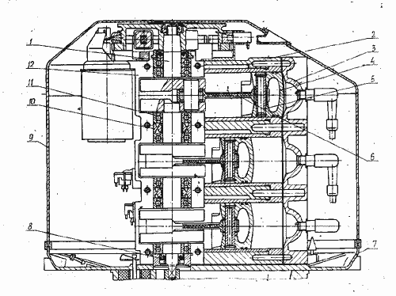
Рис. 3. Двигатель мотора

Картер двигателя 12 состоит из двух частей, отлитых из алюминиевого сплава и соединенных шпильками. Эти части образуют три камеры, в полостях которых вращаются кривошипы коленвала. Коренными опорами коленвала являются однотипные шариковые подшипники 11.
Для уплотнения камер в верхней и нижней частях картера поставлены уплотнительные резиновые манжеты 8. Между собой камеры разделены лабиринтными кольцами 10. На картере установлены карбюраторы, бензонасосы и обратные лепестковые клапаны.
Блок цилиндров 2 изготовлен из алюминиевого сплава с запрессованными чугунными гильзами. В блоке выполнены перепускные каналы для подвода свежей смеси в рабочую полость цилиндров, выхлопные каналы для отвода отработанных газов и водяная рубашка для охлаждения.
Головка блока цилиндров 3 отлита из алюминиевого сплава и крепится к блоку цилиндров шпильками. В головке блока выполнены три камеры сгорания специальной формы и три резьбовых отверстия для ввертывания свечей. Для охлаждения головки блока цилиндров в ней выполнены каналы, связанные с водяной рубашкой блока цилиндров.
Коленчатый вал двигателя 1 неразъемный и состоит из трех кривошипов. В верхней части коленвала имеется конус для посадки маховика, в нижней части - квадратный хвостовик для соединения с торсионным валом привода редуктора.
Шатун 6 - стальной, двутаврового сечения. В верхней головке шатуна размещен игольчатый подшипник, в нижней - роликовый.
Поршень 4 отлит из алюминиевого сплава. В верхней части имеются две канавки под чугунные поршневые кольца. В каждой канавке имеется по одному стопору для фиксации поршневых колец.
Поршневой палец 5 фиксируется в поршне с обоих концов стопорными кольцами.
Поддон 7 отлит из алюминиевого сплава. С переднего и заднего торцов поддон имеет ручки для переноски мотора и подключения дистанционного управления. На поддон устанавливается съемный обтекатель 9.

5.2. Дейдвуд с подвеской (рис. 4).
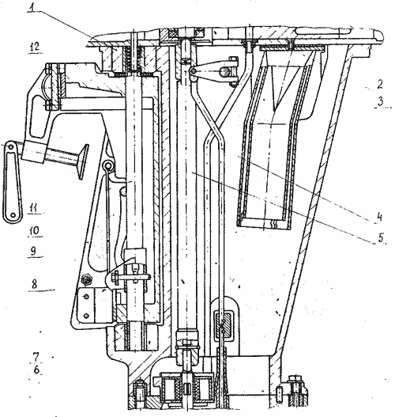
Рис. 4. Дейдвуд с подвеской

Дейдвуд 3 является элементом, соединяющим двигатель, редуктор и подвеску. Выполнен из алюминиевого сплава. Внутри дейдвуда расположен настроенный выхлопной патрубок 2. Подвеска 12 служит для крепления лодочного мотора к транцу лодки. Состоит из двух кронштейнов 9, соединенных шпильками. С дейдвудом подвеска соединена центральным кронштейном 7, внутри которого проходит ось 11. Концы оси вставляются в резиновые амортизаторы 1 и 6. В подвеске имеется защелка 8, предотвращающая откидывание мотора при запуске и включении заднего хода, и фиксатор 10 для удерживания его в поднятом положении.

5.3. Привод гребного винта (рис. 5).
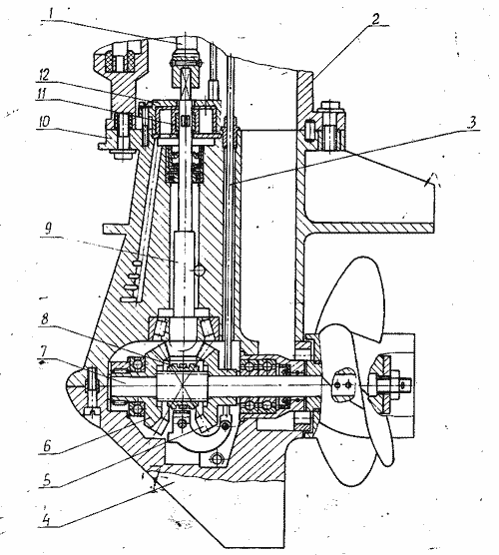
Рис. 5. Привод гребного винта

Гребной винт приводится во вращение через реверсивный редуктор, понижающий обороты винта в отношении 12:21.
Корпус редуктора 10 крепится четырьмя винтами к нижнему фланцу дейдвуда 2. Вращение редуктору передается с помощью торсионного вала 1 (поз. 5 на рис. 4).
Реверс осуществляется перемещением муфты 8 (тягой 4 на рис. 4) по шлицам вала 7 гребного винта до зацепления с шестернями переднего 5 или заднсго 6 хода. Управление реверсом 3 выведено на поддон (рис. 1).
Корпус 10 и крышка 4 редуктора выполнены из алюминиевого сплава и соединяются винтами. При работе мотора редуктор находится под водой. Во избежание вытекания масла из редуктора и попадания в него воды соединение крышка - корпус редуктора ставится на герметик, а уплотнение вала-шестерни 9 и вала гребного винта осуществляется резиновыми манжетами.
В верхней части корпуса редуктора крепится водяная помпа 12 коловратного типа. Крыльчатка помпы установлена на вале-шестерне редуктора. Помпа всасывает воду через отверстия и канал в корпусе редуктора и подает ее к двигателю. Конструкция редуктора допускает осевое перемещение вала гребного винта до 2 мм. Минимальный зазор между стаканами редуктора и ступицей винта 0,4 мм.
Смазка редуктора осуществляется маслом трансмиссионным (нигролом), заливаемым в полость корпуса редуктора через заливочное отверстие 6 (рис. 6) в количестве 150 – 200 г. Слив отработанного масла осуществляется через сливное отверстие 5.
Гребной винт 3 имеет конструкцию, предусматривающую выпуск отработанных газов в воду через его ступицу (общая схема прохождения отработанных газов в моторе приведена на рис. 7), и выполнен из алюминиевого сплава или нержавеющей стали. Винт трехлопастной, снабжен резиновыми амортизаторами. Крутящий момент на винт передается (рис. 6) с помощью двух латунных штифтов 4, концы которых входят в пазы его ступицы. Эти штифты, являясь наиболее слабым элементом в передаче от двигателя к винту, срезаются при ударе винта о препятствие и тем самым предохраняют остальные детали мотора от поломки. Гребной винт на валу крепится гайкой 2 и шплинтом 1.
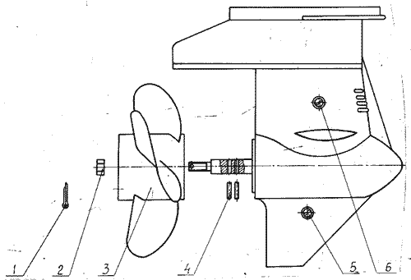
Рис. 6. Расположение пробок для залива и слива смазки редуктора.

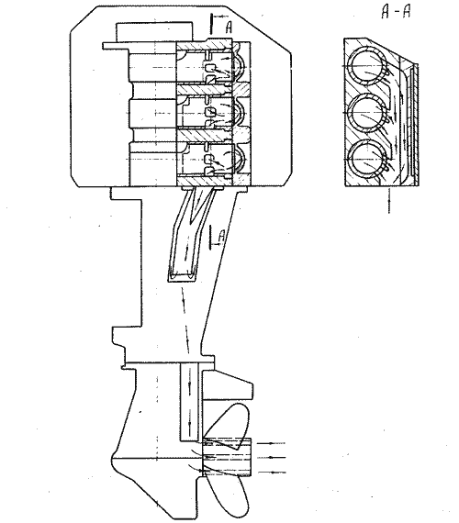
Рис. 7. Схема прохождения отработанных газов.

5.4. Система охлаждения (рис. 8).
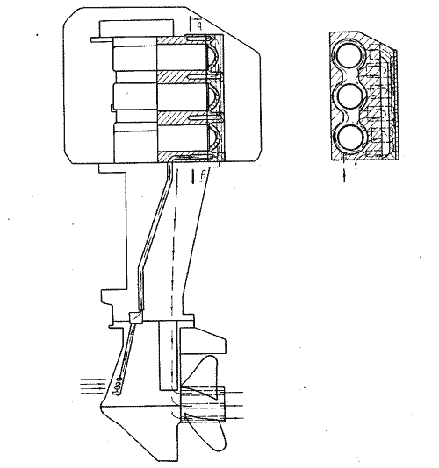
Рис. 8.Система охлаждения.

Система охлаждения обеспечивает отвод тепла от блока цилиндров, головки блока и глушителя. По каналу в корпусе редуктора вода подводится к водяной помпе. Помпа по трубке, расположенной в дейдвуде, нагнетает воду в водяные рубашки блока цилиндров и головки блока. В верхней части блока цилиндров имеется отверстие для перепуска воды в водяную полость дейдвуда. Часть охлаждающей воды выбрасывается из отверстия крышки глушителя, что позволяет контролировать работу системы охлаждения.
Категорически запрещается запускать мотор без воды даже на непродолжительное время, так как это приведет к выходу мотора из строя.

5.5. Система питания (рис.9)
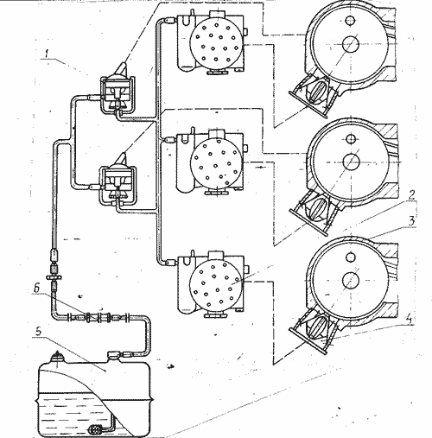
Рис. 9. Система питания.

Система питания мотора состоит из топливного бака (или канистры) 5, соединительного шланга с подкачивающей грушей 6, топливных насосов 1, карбюраторов 2, лепестковых клапанов 4, шлангов соединения.
Топливные насосы 1 служат для принудительной подачи топлива из бака к карбюраторам. Насосы диафрагменного типа приводятся в действие изменением давления в полости кривошипной камеры 3. Корпус насоса состоит из двух частей - верхней и нижней, стянутых винтами, между которыми зажата диафрагма из бензомаслостойкой ткани. Верхняя часть корпуса над диафрагмой соединена отверстием с кривошипной камерой нижнего и среднего цилиндров. Нижняя часть полости является частью топливной магистрали и имеет на входе и выходе клапаны, пропускающие топливо только в направлении от бака к карбюратору. Перед входом в насос топливо проходит отстойник и сетчатый фильтр. Между отстойником и корпусом насоса ставится уплотнительная резиновая прокладка.
Карбюраторы 2 - поплавкового типа с горизонтальным расположением смесительной камеры. В моторе применяются карбюраторы от лодочного мотора "Вихрь-25" с доработанными заслонкой и главным жиклером. Подача топлива в поплавковую камеру производится через штуцер в крышке поплавковой камеры и автоматически регулируется игольчатым клапаном, связанным с пустотелым латунным поплавком. Поплавок и игольчатый клапан обеспечивают постоянный уровень топлива в поплавковой камере. Распылитель 4 (рис. 10) сообщен с поплавковой камерой каналом. Верхний срез распылителя расположен выше уровня топлива в поплавковой камере, что исключает выливание топлива при неработающем двигателе.
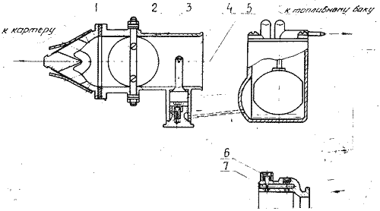
Рис. 10. Схема подготовки топливной смеси

Необходимый состав рабочей смеси на средних и высоких оборотах двигателя обеспечивается главным жиклером 5. При работе на малых оборотах (дроссельная заслонка 2 прикрыта) разрежение в диффузоре 3 мало и топливо через главный жиклер не подсасывается. В этом случае создается значительное разрежение за дроссельной заслонкой, вследствие чего топливо через жиклер холостого хода поступает в канал 7 и, смешиваясь воздухом, образует смесь. Сечение отверстия, через которое топливо поступает в смесительную камеру, регулируется винтом качества 6: отвинчивая или завинчивая его, соответственно обогащаем или обедняем смесь. Вследствие высокого разрежения за дроссельной заслонкой, возникающего при прокручивании коленвала, смесь топлива с воздухом засасывается через лепестковый обратный клапан 1 в картер двигателя.

*** ВКЛЕЙКА ***
(в настоящее время мотор комплектуется беспоплавковыми карбюраторами)
Карбюратор II (рис. 9_2) - беспоплавкового, мембранного типа с горизонтальным расположением смесительной камеры. Карбюратор имеет регулятор давления, главную топливную систему; систему холостого хода и пуска. Регулятор давления поддерживает постоянное давление в топливной камере и состоит из мембраны (1), клапана (2), рычага (3). Мембрана является основным элементом, регулирующим давление и подачу топлива в жиклеры и отделяет топливную камеру от атмосферы. Подача топлива производится через штуцер с сетчатым фильтром. Главная топливная система состоит из топливного жиклера, выполненного в блоке с распылителем (4) и обратного пластинчатого клапана (5). Жиклер ограничивает максимальный расход топлива при работе двигателя под нагрузкой.
Система холостого хода необходима для работы двигателя на холостом ходу, нагрузочных и переходных режимах. Система состоит из воздушного жиклера (6), топливного регулировочного винта с иглой (7), воздушного (8) и эмульсионного (9) каналов.
Пусковым устройством является воздушная заслонка (10). При запуске непрогретого (холодного) двигателя, заслонка должна быть закрыта. После запуска заслонку открывают при устойчивых малых оборотах.
При работе на малых оборотах (дроссельная заслонка прикрыта) разрежение в диффузоре мало и топливо через главный жиклер не подается. При этом значительное разрежение создается за дроссельной заслонкой, топливо через регулируемое отверстие холостого хода поступает в канал (9) и. смешиваясь с воздухом, образует эмульсию. Сечение отверстия, через которое топливо поступает в канал (9), регулируется винтом (7) для обогащения или обеднения смеси.
По мере открытия дроссельной заслонки, зона высоких разрежений перемечается к главному жиклеру (4) и топливо начинает поступать из распылителя главной системы. До этого момента обратный клапан (5) закрыт, что предотвращает поступление воздуха через распылитель в топливную камеру.
Вследствие разрежения в картере, возникающего при прокручивании коленвала, смесь топлива о воздухом засасывается через обратный лепестковый клапан (I) в картер двигателя.
Для улучшения запуска холодного двигателя во время заполнения системы топливом от груши соединительного шланга необходимо осуществить обогащение смеси путем нажатия на кнопку (11), размещенную в нижней части карбюратора.
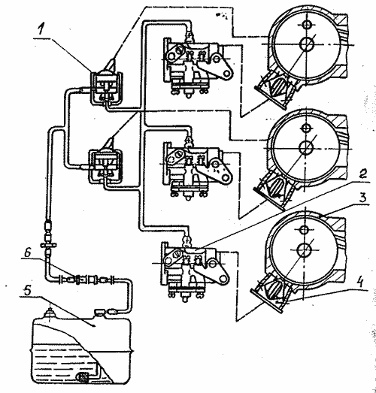
Рис. 9.1 Система питания

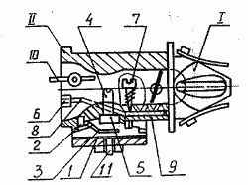
Рис. 9.2 Карбюратор в разрезе

***КОНЕЦ ВКЛЕЙКИ***

Лепестковые клапаны 4 (рис. 9,10) установлены между карбюраторами и впускными окнами кривошипных камер. Лепестковый клапан (рис. 11) состоит из корпуса 1, упоров 2 и гибких лепестков 3, открывающих отверстия в корпусе клапана в момент всасывания топливной смеси в кривошипную камеру.
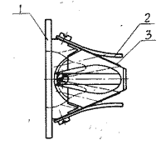
Рис. 11 Лепестковый клапан

5.6. Система электрооборудования (рис. 12)
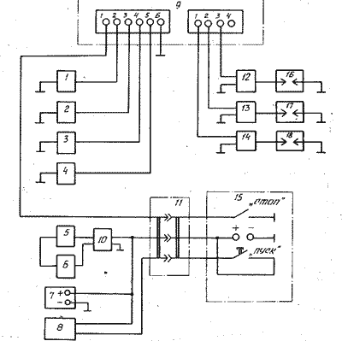
Рис. 12. Система электрооборудования.

1,2,3 - датчики;
4 - катушка генераторная высоковольтная;
5,6 - катушки генераторные для питания бортовой сети;
7 - аккумулятор;
8 - электростартер;
9 - блок электронного зажигания;
10 -выпрямитель;
11 - разъем;
12,13,14- высоковольтные трансформаторы;
15 - пульт управления на катере;
16,17,18- свечи зажигания.

На моторе "Бийск-45" установлена электронная система зажигания на тиристорах с накоплением энергии в конденсаторе. На плате генератора установлены катушки для питания бортсети судна и одна катушка, вырабатывающая энергию для электронной системы зажигания. Магнит, расположенный на маховике, проходя мимо датчиков, возбуждает в них электрический импульс, управляющий работой тиристора. При этом происходит разряд накопительного конденсатора через высоковольтные трансформаторы, повышающие выходное напряжение до 12-30 тыс. вольт, которое подается на свечи зажигания. В связи с отсутствием механических контактов электронное магнето не подвержено износу.
Предупреждение.
1. Во избежание пробоя высоковольтных трансформаторов запрещается работа двигателя с незаземленными свечами.
2. При включении электроламп с суммарной мощностью меньше 50 Вт возможно их перегорание.

5.7. Система запуска
Запуск мотора осуществляется электростартером или шнуром аварийного запуска. Схема системы запуска и ее описание приведены в разделе "Система электрооборудования".

6. ПОДГОТОВКА МОТОРА К ЭКСПЛУАТАЦИИ
1. Протереть чистой тряпкой или ветошью детали, покрытые защитной смазкой.
2. Слить масло из корпуса редуктора, залитое для консервации, тщательно промыть редуктор бензином и залить свежую смазку (нигрол).

6.1. Приготовление топливной смеси
В качестве топлива применяется смесь бензина А-76 с моторным маслом.
Перемешивание бензина и масла необходимо производить тщательно, желательно в отдельной емкости до заливки в бак. Нельзя наливать в бак сначала масло, так как это приведет к засорению заборника бака. Заливать смесь в бак следует через воронку с мелкой сеткой. Посторонние включения в топливе могут привести к нарушениям нормальной работы топливных насосов или карбюраторов, что повлечет за собой плохой запуск мотора или его остановку во время работы. В случае, если в топливо попала вода, его необходимо профильтровать через материал, не пропускающий воду.
Внимание!. Важным условием нормальной работы мотора и его долговечности является применение топливной смеси с правильным соотношением бензина и масла. Работа мотора на бензине без добавления масла недопустима, так как приводит к выходу мотора из строя.

6.2. Установка мотора на судно
Транец лодки, на которую устанавливается мотор, должен быть достаточно прочным, толщиной не менее 40 мм. Мотор устанавливается и закрепляется на транце симметрично по оси лодки с помощью кронштейнов подвески. Кронштейны необходимо надеть на транец на всю глубину пазов, после чего сильно от руки завернуть прижимные винты. В нижней части кронштейнов предусмотрены отверстия для крепления их болтами к транцу лодки. Кроме того, мотор надо крепить к лодке страховочным тросиком. Необходимо подсоединить провода пульта дистанционного управления к системе "пуск" и "стоп" двигателя.
Отправляясь в плавание, убедитесь, что мотор закреплен надежно. Время от времени проверяйте, надежно ли затянуты прижимные винты.
Рекомендуемая высота транца лодки 380 мм. Недопустимо, чтобы антикавитационная плита редуктора находилась выше днища лодки, поскольку это приведет к возникновению кавитации на гребном винте и нарушению работы системы охлаждения мотора.
При установке мотора очень важно обеспечить горизонтальное положение оси гребного винта (при движении лодки). Установку положения мотора следует производить после пробного выезда путем регулировки угла между транцем лодки и мотором, переставляя опоры амортизаторов подвески.

6.3. Подготовка мотора к запуску
1. Подсоедините топливный бак к мотору. Подсоедините шланг к штуцеру, расположенному на поддоне.
2. Заполните поплавковые камеры карбюраторов топливом, последовательно сжимая и отпуская ручную подкачивающую помпу.
3. Установите ручку реверса в положение "холостой ход" (среднее положение тяги). Проворачивая коленвал двигателя, убедитесь, что муфта реверса находится в нейтральном положении - гребной винт не вращается.
Внимание! Запуск мотора шнуром с включенным реверсом опасен, так как это может привести к опрокидыванию водителя из лодки.

7. ПОРЯДОК РАБОТЫ
7.1. Запуск мотора и начало движения
1. Закройте дроссели карбюраторов перемещением рукоятки газа. Подкачивающей грушей наполните карбюраторы топливом.
2. Пуск двигателя производите нажатием кнопки "пуск" на дистанционном пульте, при этом держать электростартер включенным допускается не более 5 с. Если в течение этого времени мотор не запускается, то необходимо сделать паузу, а затем повторить запуск. Ручной запуск осуществляется с помощью шнура.
Внимание! При запуске на большом газу при нейтральном положении муфты реверса двигатель развивает более 5000 об/мин, что при неоднократном повторении приведет к разрушению шатунных подшипников коленвала. Запуск двигателя необходимо производить при малом открытии дроссельной заслонки, обеспечивающем максимально до 3000 об/мин.
3. После запуска мотора быстро прикройте дроссельные заслонки карбюраторов сбросом рукоятки управления газом.
4. Прогрейте двигатель на малых оборотах в течение 2-3 мин, проверьте при этом, вытекает ли вода из контрольного отверстия в крышке глушителя мотора. Если вода не вытекает, включите передний ход на 15 – 20 с. и при появлении воды продолжите прогрев двигателя. Если вода не появилась, немедленно остановите мотор, выявите и устраните неисправность.
5. По окончании прогрева двигателя можно начинать движение. Включение переднего хода производится нажатием на ручку реверса до упора от себя. Чтобы включить задний ход, надо тягу реверса за ручку вытянуть на себя.
Внимание! Включение реверса можно производить только на минимальных устойчивых оборотах двигателя, четко и быстро.

7.2. Остановка мотора
Уменьшите обороты двигателя до минимальных, включите тумблер "стоп" и не выключайте его до полной остановки мотора.

7.3. Приработка нового мотора
Безотказная и долговечная работа мотора во многом зависит от начального периода эксплуатации, внимательного ухода и умелого управления. В это время происходит приработка рабочих поверхностей деталей и, если своевременно не производить осмотр и подтяжку резьбовых соединений, то это может привести к нарушению нормальной работы мотора. Продолжительность приработки установлена на время выработки 200 л. горючего. После выработки первых 100 л. надо проверить и зачистить электроды свечей зажигания. После окончания обкатки снять ограничитель.

8. ТЕХНИЧЕСКОЕ ОБСЛУЖИВАНИЕ
8.1. Рекомендации по эксплуатации мотора
Мотор будет служить тем дольше, чем строже выполняются нижеперечисленные правила его эксплуатации.
1. Недопустима эксплуатация мотора при оборотах коленвала более 5000 об/мин (плавание на легкой, незагруженной лодке). После выхода мотора на режим работы с полностью открытыми дросселями карбюраторов рекомендуется несколько снизить число оборотов двигателя за счет прикрытия дросселей - это практически не снизит скорости хода лодки, но установит наиболее благоприятный режим работы двигателя и снизит расход топлива. Нельзя эксплуатировать мотор в водоемах глубиной менее 0,8 м. - это может привести к засорению системы охлаждения и поломке гребного винта.
2. Остановку мотора производите после предварительного охлаждения его на малых оборотах в течение 2 - 3 мин.
3 Не поднимайте мотор из воды при кратковременных остановках, если температура воздуха ниже 0° С.
4. Проворачивать коленвал двигателя можно только в направлении вращения коленвала (по часовой стрелке, если смотреть сверху) путем вращения за маховик. Проворачивать двигатель за гребной винт при включенной передаче категорически запрещается.
5. Эксплуатировать лодочный мотор необходимо с поставленным кожухом-обтекателем.
6. Пользуясь электрозапуском, строго выполняйте "Единые правила ухода и эксплуатации аккумуляторных батарей", прикладываемые к каждой аккумуляторной батарее.

8.2. Неполадки в работе топливной системы двигателя
1. Негерметичность топливного шланга, особенно на всасывающей его стороне (между баком и насосами) – в этом случае топливные насосы частично или полностью перестают подавать топливо к карбюраторам. Необходимо устранить негерметичность или заменить шланг.
2. Засорение фильтров топливных насосов 1 (рис. 13) и, как следствие этого, уменьшение количества подаваемого к карбюраторам топлива. Для очистки фильтра надо отвернуть прижимную гайку 5 крышки фильтра, снять крышку 4, прокладку 3 и сетку. Сетку промыть в бензине и продуть. Разборку и сборку насоса вести осторожно, чтобы не повредить сетку. При сборке прижимную гайку надо завинчивать рукой с усилием, достаточным для хорошего уплотнения.
3. Засорение фильтра заборника топливного бака. Для очистки следует вынуть заборник и промыть фильтр.
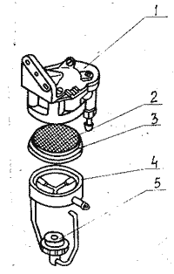
Рис.13 Топливный насос

8.3. Регулировка карбюратора
Карбюратор (рис. 14) имеет винт 1 регулировки качества смеси малого газа, при завертывании которого происходит обеднение рабочей смеси, а при отвертывании - обогащение. Если произошло нарушение заводской регулировки качества смеси малого газа, то для ее восстановления следует завернуть винт до упора, а затем отвернуть на 1-1,5 оборота до получения устойчивой работы мотора на малом газе. Поскольку в моторе "Бийск-45" имеются три карбюратора, их настройка производится последовательно.
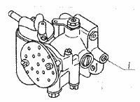
Рис. 14. Карбюратор

8.4. Регулировка механизма реверса
Если ручка реверса находится в нейтральном положении, однако остается включенной шестерня переднего или заднего хода, необходимо передвигая ручкой реверса шток 1 (рис. 15), ввести муфту реверса редуктора в зацепление с шестерней переднего хода. Убедитесь, что при проворачивании коленвала двигателя вал винта вращается. Если механизм реверса разрегулирован и фиксаторы 3 и 5 не входят в соответствующие пазы на основании 6, необходимо ослабить гайки на болтах 7, 12 и, перемещая основание 6, добиться зацепления фиксаторов с соответствующими пазами. После этого гайки затянуть. Последующая регулировка нейтрального положения и хода назад не требуется.
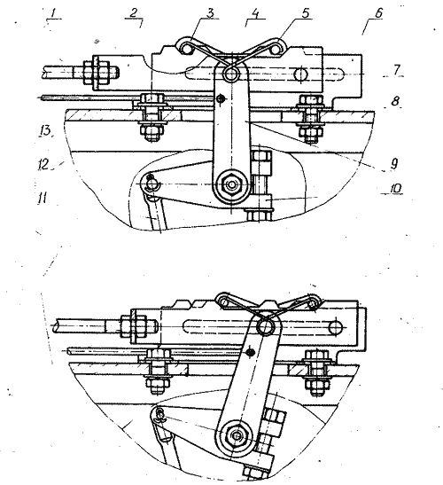
Рис.15. Регулировка механизма реверса

1 - шток; 2 - ползун; 3,5 - фиксаторы; 4 - пружина; 6 - основание; 7,12- болты;
8 - поддон; 9 - рычаг; 10 - вилка; 11 - тяга муфты; 13-тяга защелки.

8.5. Замена предохранительных штифтов
Крутящий момент на гребной винт передается через два латунных штифта 4 (см. рис. 6), вставляемых в отверстие вала гребного винта. Если винт ударяется о препятствие, штифты срезаются, предохраняя таким образом мотор (но не гребной винт) от серьезных повреждений. Как только штифты срежутся, мотор пойдет "вразнос". Немедленно сбросьте газ до малого и остановите мотор, нажав на тумблер "стоп".
Для постановки новых штифтов надо вынуть шплинт, отвернуть гайку 2 и снять с вала гребной винт 3.

8.6. Ручной (аварийный) запуск мотора
При неисправном электростартере двигатель можно запустить с помощью пускового шнура, прикладываемого к мотору. Для этого необходимо навить 1,5-2 витка шнура в канавку на маховике, заложив узел шнура в паз на его верхней части, и рывком запустить двигатель. Намотка шнура на руку запрещается.

8.7. У ход за мотором
Для того, чтобы мотор постоянно находился в исправном состоянии, необходим регулярный уход за ним.
Перед каждым плаванием осматривайте гребной винт. При деформировании лопасти винта или наличии значительных сколов на лопастях винт необходимо заменить. Проверьте состояние электропроводки.
Через каждые 30-40 часов работы осматривайте свечи, счищайте с них нагар, проверяйте и устанавливайте нужный зазор между электродами. Осматривайте и подтягивайте наружные болты, винты, гайки.
Не реже одного раза в сезон смените смазку в редукторе.
При заметном уменьшении мощности снимите глушитель, осмотрите состояние поршней и поршневых колец (их подвижность в зоне выхлопных окон). Если отсутствует подвижность поршневых колец в канавках поршней, то необходимо при положении поршней в верхней мертвой точке залить в свечное отверстие смесь ацетон-керосин-толуол в равной пропорции и выдержать в течение 8-10 ч. При невозможности выполнения указанных работ, обратитесь в ближайшую мастерскую технического обслуживания.

8.8. Разборка и сборка мотора
Прежде, чем приступить к разборке, следует запомнить (лучше записать) положение деталей мотора или его узлов. Разборку рекомендуется выполнять лишь в необходимом объеме, определяемом целью разборки, в последовательности, указанной ниже.

8.9. Разборка на узлы
1. Отсоединить и снять тяги привода дроссельных заслонок карбюраторов.
2. Вынуть ось привода дроссельных заслонок карбюраторов.
3. Отвернуть винты крепления двигателя к дейдвуду, снять двигатель с дейдвуда.
4. Отвернуть винты крепления корпуса редуктора к дейдвуду, снять редуктор.

8.10. Разборка двигателя
1. Отсоединить провода от блока электронного зажигания.
2. Отсоединить провода от электростартера. Отвернуть винты крепления электростартера, снять его.
3. Отвернуть гайки крепления электронной системы зажигания, снять ее с двигателя.
4. При необходимости отсоединить и снять шланги с топливных насосов, карбюраторов, поддона.
5. Отвернуть гайки, снять карбюраторы и клапаны.
6. Отвернуть винты крепления, снять топливные насосы.
7. Отвернуть винты, снять с маховика диск, отвернуть гайку крепления маховика, съемником снять маховик с конуса коленвала, шпонку маховика.
8. Отвернуть винт фиксации платы генераторных катушек и снять плату.
9. Отвернуть винты крепления двигателя к дейдвуду.
10. Отвернуть гайки крепления блока цилиндров и снять его с картера вместе с головкой блока и глушителем.
11. Отвернуть гайки шпилек картера и аккуратно разъединить картер на две половины. Вынуть коленвал.
12. Для снятия поршня 4 с шатуна 8 необходимо пользоваться технологическими оправками 6 и 7, прилагаемыми к мотору (рис. 16). Сначала надо вынуть стопорные кольца, установить оправки в порядке, показанном на рисунке, поддержать поршень, чтобы не деформировать шатун, и легкими ударами ввести оправки до упора в отверстие поршня, занимаемое пальцем 9. В этом положении поршень легко снимается с верхней головки 2 шатуна, а оправка 7 предотвратит рассыпание иголок 3 подшипника. Двигатель должен находиться в горизонтальном положении.
Посадку поршня на место необходимо производить в обратной последовательности, слегка ударяя по торцу пальца до полного вытеснения оправок из поршня. При этом необходимо обращать внимание на аккуратность сборки, чтобы не повредить шайбы 1 и 5 игольчатого подшипника. Положение пальца зафиксировать стопорными кольцами.
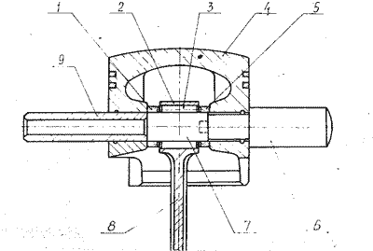
Рис. 16. Снятие поршня с головки шатуна

8.11. Разборка редуктора
1. Отвернуть винты крепления редуктора к дейдвуду и разъем тяги.
2. Отвернуть винты крепления водопомпы, снять корпус водопомпы, крыльчатку, штифт и пластину.
3. Отвернуть нижнюю и верхнюю пробки в корпусе и крышке редуктора и слить нигрол.
4. Отвернуть винты крепления крышки редуктора и винт крепления вилки тяги реверса, снять крышку редуктора и вал винта с шестернями и подшипниками.
5. С вала снять стакан подшипника, регулировочные шайбы, шестерни, муфту переключения, подшипники.
6. Вынуть вал-шестерню из корпуса редуктора.
7. Промыть все детали в бензине.

8.12. Сборка мотора
Сборку мотора производите в обратной (сравнительно с разборкой) последовательности. Перед сборкой мотора или узлов все снятые детали промойте в бензине и просушите. Подшипники и сопрягаемые поверхности конусов маховика и коленвала смажьте маслом. Плоскости разъема сопрягаемых поверхностей деталей очистите от засохшего герметика и смажьте свежим бакелитовым лаком или автогерметиком.
Затяжку гаек или болтов производите постепенно, т.е. сначала производится затяжка на неполное усилие, затем окончательная. При этом, во избежание перекоса и коробления деталей с фланцевым соединением, затяжку необходимо производить по диагоналям, начиная с расположенных в середине.

9. ПРАВИЛА ХРАНЕНИЯ МОТОРА
Для длительного хранения, например, на зиму, необходимо произвести консервацию мотора.
1. Слить воду из системы охлаждения, для чего прокрутить двигатель от стартера или за маховик 3 - 4 раза, включив зажигание.
2. Протереть наружную поверхность мотора насухо, стальные детали смазать маслом.
3. Снять гребной винт.
4. Слить смазку из редуктора и промыть редуктор чистым бензином или керосином.
5. Заполнить редуктор свежей смазкой, покрыть вал гребного винта тонким слоем смазки, поставить на место гребной винт.
6. Вывернуть свечи зажигания и установить мотор свечными отверстиями вверх. Установить поочередно поршни в положение верхней мертвой точки и через свечные отверстия залить в цилиндры по 30 см³ чистого обезвоженного масла. Провернуть коленвал за маховик на 3 - 4 оборота. Поставить мотор в нормальное положение и провернуть коленвал за маховик еще на 2 - 3 оборота.
7. Очистить свечи зажигания от нагара, смазать резьбу смазкой и поставить их на место.
8. Законсервированный мотор хранить в сухом помещении.
9. Внутренние поверхности мотора (поверхность зеркала цилиндров, подшипников качения) консервировать авиамаслом МС-20 или индустриальным маслом 50 (машинное СУ). В качестве консистентной смазки применять солидол УС-1 или УС-2 или смазку ЦИАТИМ-201. Перед консервацией масло должно быть обезвожено нагревом до температуры 100-110° С.
10. Аккумуляторную батарею хранить в соответствии с "Едиными правилами ухода и эксплуатации аккумуляторных батарей".

10. ВОЗМОЖНЫЕ НЕИСПРАВНОСТИ.
ИХ ПРИЧИНЫ И СПОСОБЫ УСТРАНЕНИЯ
Наименование неисправности, внешнее проявление и дополнительные признаки | Вероятная причина | Способы устранения
1. Мотор не запускается:  а) вспышки при запуске отсутствуют;  б) свечи искрят, но мотор не запускается | 1. Нет топлива в карбюраторах | Проверить наличие топлива в баке  Проверить, работает ли подкачивающая груша  Очистить от загрязнений узлы топливной системы (заборник бака, топливный насос, запорные иглы карбюраторов)
 | 2. 3асорены жиклеры карбюраторов | Вывернуть главный жиклер и жиклер холостого хода, продуть их
 | 3. Слабое искрообразование или отсутствие искры | Очистить электроды свечей от нагара, промыть бензином и вытереть их насухо, установить правильный зазор между электродами 0,5 -0,6 мм  Восстановить целостность проводов  Проверить работоспособность датчиков и высоковольтных трансформаторов  Проверить тумблер "стоп"
 | 4. В топливной системе много масла.  В карбюраторы попало масло или вода | Слить топливо из поплавковых камер и проверить запуск на нормальной смеси
 | 5.В двигателе много топлива, свечи забрызганы смесью | Выключить зажигание, вывернуть свечи, открыть дроссельную заслонку и продуть цилиндры, проворачивая двигатель стартером. Свечи промыть бензином, протереть насухо и поставить на место
2. Мотор не запускается, отдельные вспышки, сопровождающиеся хлопками в глушителе или карбюраторах | 1. Перепутаны провода к свечам | Исправить согласно схеме
 | 2. Образование нагара на свечах | Устранить нагар
3. Мотор не запускается, из карбюратора льется бензин | Засорился игольчатый клапан карбюратора или нарушилась плотность его посадки | Прочистить место посадки игольчатого клапана карбюратора, при необходимости притереть его
4. Мотор запускается, но вскоре глохнет | 1. Не работают топливные насосы (для проверки запустить мотор и проверить работу мотора с ручной подкачкой, если после прекращения ручной подкачки мотор глохнет, значит топливный насос неисправен) | Проверить целостность мембран и работу клапанов насосов.  Клапаны должны пропускать топливо в сторону карбюратора и не пропускать в обратную сторону.  Заменить мембрану или клапан.  Проверить герметичность соединений
4. Мотор запускается, но вскоре глохнет | 2. Топливная система засорена, в систему попала вода или масло плохо перемешано с бензином | Промыть топливную систему бензином
5.Мотор работает с перебоями | 1. Бензин засорен или перемешан с маслом  В бензин попала вода | Промыть топливную систему  Заменить топливную смесь
5.Мотор работает с перебоями | 2. Неисправно зажигание. Свечи загрязнены | Осмотреть целостность проводки. Почистить свечи, удалить нагар и масло с электродов свечей и с изоляторов
6. Мотор перегревается | 1. Сильный нагрев цилиндров, вода из контрольного отверстия вытекает; низкое качество топлива | Сменить топливо
6. Мотор перегревается | 2. Вода из контрольного отверстия не вытекает или вытекает слабо:  а) засорены отверстия заборника воды; | Прочистить отверстия
6. Мотор перегревается | б) нет уплотнения в стыке корпуса помпы с редуктором; | Проверить уплотнение, обеспечить герметичность
6. Мотор перегревается | в) повреждена крыльчатка помпы, не поставлен штифт крыльчатки | Заменить крыльчатку, поставить штифт
7. Мотор стучит | 1. Не затянута гайка маховика. | Остановить мотор, затянуть гайку маховика
7. Мотор стучит | 2. Детонационные стуки в двигателе | Применять топливо по инструкции
8. Не вращается винт, мотор работает, но лодка не движется | 1 .Срезаны штифты гребного винта | Поставить запасные штифты
8. Не вращается винт, мотор работает, но лодка не движется | 2.Не работает механизм реверса | Отрегулировать положение пальца на тяге реверса
9. С диффузора карбюратора при прокручивании двигателя выбрасывается топливная смесь | Неисправны обратные лепестковые клапаны | Заменить поврежденные лепестки на новые, прилагаемые к мотору, или заменить клапан в целом

11. СВИДЕТЕЛЬСТВО О ПРИЕМКЕ
Мотор лодочный "Бийск 45М"
Заводской номер __________________________________________________
Договорная цена ___________________________________________________
Соответствует техническим условиям ПП 001.00.00.000 КД
Признан годным для эксплуатации
Дата выпуска ______________________________________________________
Представитель ОТК _________________________________________________
МП

12. ГАРАНТИИ ИЗГОТОВИТЕЛЯ И ПОРЯДОК
ПРЕДЪЯВЛЕНИЯ РЕКЛАМАЦИЙ
Изготовитель гарантирует нормальную работу мотора в течение одного года с момента продажи при наработке не более 600 ч.
В течение гарантийного срока изготовитель заменяет бесплатно все дефектные и преждевременно пришедшие в негодность по вине изготовителя детали мотора "Бийск - 45".
При обнаружении дефекта в период гарантийного срока необходимо обратиться в ближайшую мастерскую гарантийного ремонта. Если гарантийная мастерская отсутствует, потребитель должен выслать рекламацию по адресу: 659322, г. Бийск Алтайского края, а/я 533.
В рекламации необходимо указать:
а) фамилию, имя, отчество владельца или наименование организации и полный почтовый адрес;
б) заводской номер мотора;
в) дату выпуска мотора и его продажи;
г) примерное количество часов работы мотора;
д) условия, при которых произошла поломка;
е) какие детали вышли из строя.
С получением разрешения на высылку мотора или деталей в посылку следует вложить свидетельство о приемке.
Изготовитель не несет ответственности за преждевременный выход из строя мотора в следующих случаях.
1. При несоблюдении правил эксплуатации и ухода за мотором согласно инструкции, повлекшим:
а) срыв резьбовых соединений;
б) возникновение механических повреждений деталей;
в) повреждение посадочных и конусных поверхностей коленвала и маховика (дефект связан с эксплуатацией мотора при незатянутой гайке маховика или без фиксирующего диска маховика);
г) износ зубьев шестерен редуктора (дефект связан с эксплуатацией мотора без масла в редукторе);
д) скалывание выступов муфты и шестерен (дефект связан с переключением реверса на оборотах значительно выше минимально устойчивых);
е) поломки кронштейна дейдвуда;
ж) выход из строя крыльчатки водопомпы, вызванный эксплуатацией мотора на мелководье.
2. При использовании мотора в спортивных и учебных целях, а также при использовании мотора на судах с массой корпуса менее 180 кг.
3. При небрежном хранении, обращении и транспортировке мотора.
4. За детали и узлы, подвергшиеся ремонту или переделке потребителем.
5. При отсутствии свидетельства о приемке или отметки о продаже мотора.
6. При отсутствии прав на вождение судна.
Лодочные моторы "Бийск-45" поставляются торговым организациям в комплекте. Комплектность проверяется работниками ОТК. За разукомплектование моторов, утерю документов, запасных частей и инструментов в пути при транспортировке, а также на базах и складах магазинов изготовитель ответственности не несет.
Снабжение потребителей запасными частями производится только через компанию "Конвейер" или пункты технического обслуживания моторов "Бийск-45".
Мастерская по адресу:_________________________ производит гарантийный ремонт и ремонт моторов, отработавших гарантийный срок и вышедших из строя по вине потребителя.
Присланная на ремонт материальная часть без предварительной договоренности с изготовителем возвращается потребителям за их счет.

Приложение №1
ИНСТРУКЦИЯ ПО ЭКСПЛУАТАЦИИ СТАРТЕРА СТ-369
Стартер СТ-369 представляет собой четырехполюсный электродвигатель постоянного тока смешанного возбуждения с питанием от аккумуляторной батареи емкостью 45 Ач. Электрическая схема питания стартера однопроводная, вторым проводом служит масса мотора.
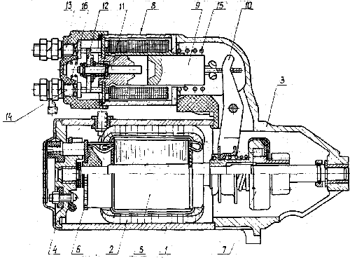
Рис. 17. Электростартер

Стартер (рис. 17) состоит из корпуса 1, на котором крепятся полюса с катушками возбуждения 2, крышки со стороны привода 3, крышки со стороны коллектора в сборе со щеткодержателем 4, якоря 5 с коллектором торцевого типа 6, привода 7 и электромагнитного тягового реле 8. Крышка со стороны коллектора имеет два гнезда, в которых находятся неизолированные щетки, соединенные с массой крышки. В двух гнездах пластмассового щеткодержателя находятся изолированные щетки, соединенные с обмоткой возбуждения.
Привод с шестерней и роликовой муфтой свободного хода осуществляет зацепление шестерни стартера с венцом маховика мотора и передает вращение от стартера к двигателю. Муфта свободного хода предохраняет якорь стартера от "разноса" при больших оборотах после пуска двигателя, когда шестерня еще некоторое время находится в зацеплении с венцом маховика.
При нажатии кнопки "пуск" стартера, установленной на панели управления мотором, подается питание от аккумуляторной батареи на обмотки тягового реле стартера. Якорь реле 9, связанный через рычаг 10 с приводом, под действием электромагнитного поля обмоток втягивается внутрь катушки. При этом одновременно происходит движение привода по шлицам вала и ввод шестерни стартера в зацепление с венцом маховика двигателя.
В конце своего хода якорь реле досылает шток 11 с подвижным контактом 12 до замыкания контакта 13, соединенного с аккумуляторной батареей, с контактом 14, соединенным с обмоткой возбуждения стартера. При размыкании кнопки "пуск" обесточивается цепь питания обмоток тягового реле. При этом якорь реле и шток под действием возвратных пружин 15 и16 возвращаются в исходное положение, обесточивая тем самым стартер.
Порядок установки и работы стартера
1. Удалите с фланцев стартера и мотора пыль, грязь, масло, краску, заусеницы.
2. Прикрепите стартер к приливам картера болтами и подведите питание от аккумуляторной батареи.
3. Нажмите кнопку "пуск" для запуска мотора. При этом подается питание на обмотку реле стартера, которое срабатывает, вводит шестерню стартера в зацепление с венцом маховика и подключает стартер к аккумуляторной батарее. Во избежание перегрева не держите стартер включенным более 5 с. 1 Делайте перерыв между попытками не менее 1 мин.
4. Проверьте систему питания и зажигания мотора и устраните неисправность после 3 - 4 неудавшихся попыток запустить мотор стартером.
5. Немедленно отпускайте кнопку "пуск" после пуска мотора, так как муфта свободного хода привода не рассчитана на длительную работу.
6. Не допускайте попадания на стартер воды, масла, бензина и т. п., так как стартер не защищен от их проникновения.
Техническое обслуживание стартера
1. Через каждые 10-15 ч работы мотора проверяйте состояние зажимов проводов к стартеру и аккумуляторной батарее. Не допускайте загрязнения и ослабления креплений. Проверьте крепление стартера к мотору.
2. После 250-300 ч работы снимите стартер с мотора, разберите стартер.
Порядок разборки стартера
1. Отверните гайку крепления провода на контактном болте реле и снимите провод.
2. Отверните два винта крепления реле к крышке стартера и снимите реле.
3. Извлеките якорь, реле с пружиной.
4. Отверните стяжные болты стартера.
5. Снимите защитный колпак и вытяните из гнезд крышки со стороны коллектора четыре щеточных пружины.
6. Вытяните из корпуса якорь в сборе с крышкой со стороны привода.
7. Расшплинтуйте ось рычага и отделите якорь с приводом от крышки со стороны привода.
8. Снимите с пружинного кольца на валу упорную шайбу.
9. Снимите с вала кольцо и упорную шайбу.
10. Снимите с якоря привод.
11. Очистите все узлы и детали от пыли и грязи. При этом во избежание нарушения изоляции токоведущих частей не промывайте якорь и внутреннюю часть корпуса бензином и прочими растворителями.
12. Проверьте состояние коллектора и щеток. Щетки должны свободно передвигаться в гнездах крышки. При износе щеток по высоте до 8-9 мм замените их новыми (минимальная высота изношенной щетки 7 мм; несвоевременная замена щеток может привести к выходу из строя коллектора). Протрите коллектор чистой тряпкой, слегка смоченной в бензине. При подгаре коллектора зачистите его стеклянной бумагой №00.
13. Окуните в машинное масло привод стартера и проверните несколько раз шестерню, после чего дайте стечь маслу.
14. Смажьте машинным маслом шейки и шлицы вала, упорные шайбы, пальцы и ось рычага.
15. Произведите сборку стартера в порядке, обратном разборке.
16. Проверьте после сборки стартер на холостом ходу. При напряжении 12 В частота вращения якоря должна быть не менее 523 рад/с (5000 об/мин), а потребляемый ток не более 65 А.
17. После 500-часовой наработки снимите стартер с мотора для тщательной проверки и замены изношенных деталей и узлов.
18. При нечеткой работе электромагнитного реле проверьте состояние контактов, для чего разберите реле в следующем порядке:
отпаяйте провод от контактной пластины на крышке реле,
отверните стяжные винты и снимите крышку.
19. Зачистите шкуркой или бархатным напильником подгоревшие поверхности контактов, чтобы обеспечить соприкосновение поверхностей по всей плоскости. При наличии большого износа поверхностей контактных болтов их следует развернуть на 180°, для чего ослабьте гайки, стягивающие болты.

ХАРАКТЕРНЫЕ НЕИСПРАВНОСТИ СТАРТЕРА СТ-369.
И СПОСОБЫ ИХ УСТРАНЕНИЯ
Внешнее проявление неисправности | Вероятная причина | Способ устранения
1 | 2 | 3
1 При включении стартера тяговое реле срабатывает, но стартер не проворачивает маховик или проворачивает очень медленно | Отсутствуют надежные контакты в местах присоединения проводов к стартеру и аккумуляторной батарее | Обеспечьте надежность контактов
 | Зависли или износились щетки | Устраните зависание или замените изношенные щетки
 | Загрязнился коллектор | Протрите или зачистите коллектор
 | Разряжена или неисправна аккумуляторная батарея | Зарядите или замените батарею
2 Якорь стартера вращается, но не проварачивает маховик | Пробуксовывает муфта свободного хода привода стартера | Замените привод
3. При включении стартера слышен скрежет (шестерня не входит в зацепление с венцом маховика) | Забиты зубья венца маховика | Зачистите забоины на зубьях или замените венец
 | Забиты зубья шестерни стартера | Зачистите забоины или замените привод
 | Привод туго перемещается по валу якоря | Протрите шлицы вала и втулки привода тряпкой, слегка смоченной в бензине, и смажьте автолом
4.После пуска мотора стартер не выключается | Заедание привода на валу якоря стартера | Разберите стартер и устраните причину заедания
4.После пуска мотора стартер не выключается | Заедание якоря тягового реле | Устраните причину заедания

Приложение № 2
ПЕРЕЧЕНЬ
основных узлов и деталей мотора "Бийск - 45"
№ п/п | Наименование | Количество | Номер детали или узла
1 | 2 | 3 | 4
1. | Блок головок | 1 | МП001.00.001
2. | Глушитель | 1 | МП001.00.002
3. | Крышка глушителя | 1 | МП001.00.003
4. | Крышка редуктора | 1 | МП001.00.004
5. | Корпус редуктора | 1 | МП001.00.005
6. | Втулка клапана | 3 | МП001.00.006
7. | Втулка выхлопа | 1 | МП001.00.007
8. | Палец поршневой | 3 | МП001.00.008
9. | Вал – шестерня | 1 | МП001.00.009
10. | Поршень | 3 | МП001.00.010
11. | Крышка сальника верхняя | 1 | МП001.00.011
12. | Крышка сальника нижняя | 1 | МП001.00.011-01
13. | Кольцо поршневое | 6 | МП001.00.012
14. | Прокладка (головка блока – блок цилиндров) | 1 | МП001.00.013
15. | Прокладка (головка блока – гильза) | 3 | МП001.00.014
16. | Прокладка (блок цилиндров –картер) | 1 | МП001.00.015
17. | Гайка крепления маховика | 1 | МП001.00.016
18. | Шайба маховика | 1 | МП001.00.017
19. | Пружина защелки | 1 | МП001.00.018
20. | Прокладка (стакан – картер) | 3 | МП001.00.019
21. | Прокладка (клапан – стакан) | 3 | МП001.00.020
22. | Прокладка (карбюратор – клапан) | 3 | МП001.00.021
23. | Дейдвуд | 1 | МП001.00.023
24. | Вал гребной | 1 | МП001.00.024
25. | Корпус датчиков | 1 | МП001.00.025
26. | Прокладка (крышка – глушитель) | 1 | МП001.00.026
27. | Прокладка (глушитель – блок цилиндров) | 1 | МП001.00.027
28. | Ось вилки | 1 | МП001.00.028
29. | Муфта включения | 1 | МП001.00.029
30. | Прикладка (бензонасос) | 2 | МП001.00.030
31. | Кольцо лабиринтное | 1 | МП001.00.031
32. | Обойма подшипника | 1 | МП001.00.032
33. | Пружина | 1 | МП001.00.033
34. | Амортизатор | 2 | МП001.00.034
35. | Опора амортизатора | 2 | МП001.00.037
36. | Упор | 2 | МП001.00.038
37. | Ось вертлюга | 1 | МП001.00.039
38. | Пластина | 1 | МП001.00.040
39. | Пластина | 1 | МП001.00.042
40. | Крышка вертлюга | 1 | МП001.00.043
41. | Ручка задняя | 1 | МП001.00.045
42. | Ручка передняя | 1 | МП001.00.046
43. | Поддон | 1 | МП001.00.050
44. | Шайба поршневого пальца | 6 | МП001.00.048
45. | Шайба поршневого пальца | 6 | МП001.00.049
46. | Вертлюг | 1 | МП001.00.051
47. | Штуцер | 1 | МП001.00.052
48. | Тройник | 4 | МП001.00.053
49. | Фиксатор-флажок | 1 | МП001.00.054
50. | Муфта соединения тяг | 1 | МП001.00.058
51. | Винт стопорный | 2 | МП001.00.059
52. | Корпус манжет вала – шестерни | 1 | МП001.00.071
53. | Пластина помпы | 1 | МП001.00.072
54. | Кольцо стопорное | 6 | МП001.00.082
55. | Шпонка | 1 | МП001.00.083
56. | Картер в сборе | 1 | МП001.01.000
57. | Маховик в сборе | 1 | МП001.02.000
58. | Блок цилиндров в сборе с гильзами | 1 | МП001.04.000
59. | Коленвал в сборе с шатунами | 1 | МП001.03.000
60. | Клапан в сборе | 3 | МП001.05.000
61. | Крыльчатка помпы | 1 | МП001.06.000
62. | Блок генератора в сборе с катушками | 1 | МП001.07.000
63. | Корпус помпы | 1 | МП001.08.000
64. | Кронштейн подвески (правый) в сборе с амортизаторами | 1 | МП001.09.000
65. | Кронштейн подвески (левый) в сборе с амортизаторами | 1 | МП001.09.000-01
66. | Опора вертлюга | 2 | МП001.12.000
67. | Карбюратор | 3 | МП001.13.000
68. | Вал торсионный в сборе с муфтами | 1 | МП001.16.000
69. | Выхлопной патрубок | 1 | МП001.17.000
70. | Тяга реверса | 1 | МП001.18.000
71. | Колесо зубчатое | 1 | МП001.19.000
72. | Колесо зубчатое | 1 | МП001.20.000
73. | Датчик | 3 | МП001.21.000
74. | Выпрямитель | 1 | МП001.22.000
75. | Защелка | 1 | МП001.23.000
76. | Обтекатель | 1 | МП001.25.000
77. | Бензопроводс грушей | 1 | МП001.24.000
78. | Блок зажигания с высоковольтными трансформаторами | 1 | МП001.31.000
79. | Блок зажигания без высоковольтных трансформаторов | 1 | МП001.44.000
80. | Съемник маховика | 1 | МП001.55.000
81. | Бензонасос | 2 | З-д им. Фрунзе г.Самара
82. | Свеча зажигания | 3 | СИ-12РТ (резьба СПМ 14Х1,25)
83. | Подшипник | 7 | 206
84. | Подшипник | 1 | 202
85. | Подшипник | 2 | 204
86. | Подшипник | 1 | 7205
87. | Подшипник | 1 | 8206
88. | Манжеты ГОСТ 8752-70
а) | манжета | 2 | 1-15х30-4
б) | манжета | 2 | 1-20х40-4
в) | манжета | 1 | 1-30х52-4
89. | Кольцо ГОСТ 9833-73 | 1 | 020-025-30-2-4
90. | Стартер | 1 | СТ-369, 6СТ-45
91. | Аккумулятор | 1 | 45-СТ
92. | Канистра стальная на 20 л | 1
93. | Пульт управления. | 1 | МП001.45.000

